附件2

考 生 须 知

一、预选考试时间。请在收到预选考试时间短信后（可自行关注账号中的进度条）及时在网站上预选鉴定时间，注意预选截止时间，考试时间以准考证实际生成为准，预选截止后系统将对未预选成功的考生自动编排考试时间。
二、考试时间确认。所有考生的鉴定时间均以准考证为准，请在预选结束后第二天立即查看并打印准考证以备考。
三、考前特别提醒。考生参加每场鉴定（理论/实操）均需提前30分钟抵达鉴定站指定地点侯考（勿需提前太久候考）；考试迟到半小时及以上将自动失去考试资格（考生请注意此项要求）；需考两个科目的考生，无论单科考试是否合格，均可继续参加另一科目的考试。
四、考场纪律要求。考试当天请携带身份证原件、准考证打印件。每场考试迟到30分钟及以上将无法参考，未在规定时间内进行考核，视为弃考，将不会预留考试时间。考试前需提早关闭手机，并存放包裹及资料，考试过程中不得携带及查看手机或资料，否则视为作弊行为处理。
五、考试成绩查询。理论成绩，在提交机考答卷后即可看到理论考试分数的显示；实操成绩，在线上虚拟仿真考核部分合格后已参加线下现场实操考核部分的，以及全线下考核的，待考核完成后即可在官网首页点击“成绩查询”板块进行查询。
六、补考政策要求。根据人力资源和社会保障部《国家职业资格全国统一鉴定工作规程（试行）》的规定，全国统考的单科合格成绩保留一年（自报名之日算起），在成绩保留期内，考生可参加一次补考。即理论或实操考试其中一项合格的，在合格成绩保留一年内属于补考考生范围；两项均不合格的，下批次报考需按首次报名程序进行报名。
七、友情提醒。因无餐食提供，且现场无法购买餐食，请自备餐食。现场有饮水机供应饮用冷热水，请自备水杯。
八、鉴定站位置指引图。鉴定站所在营区内位置，请查看以下指引图。
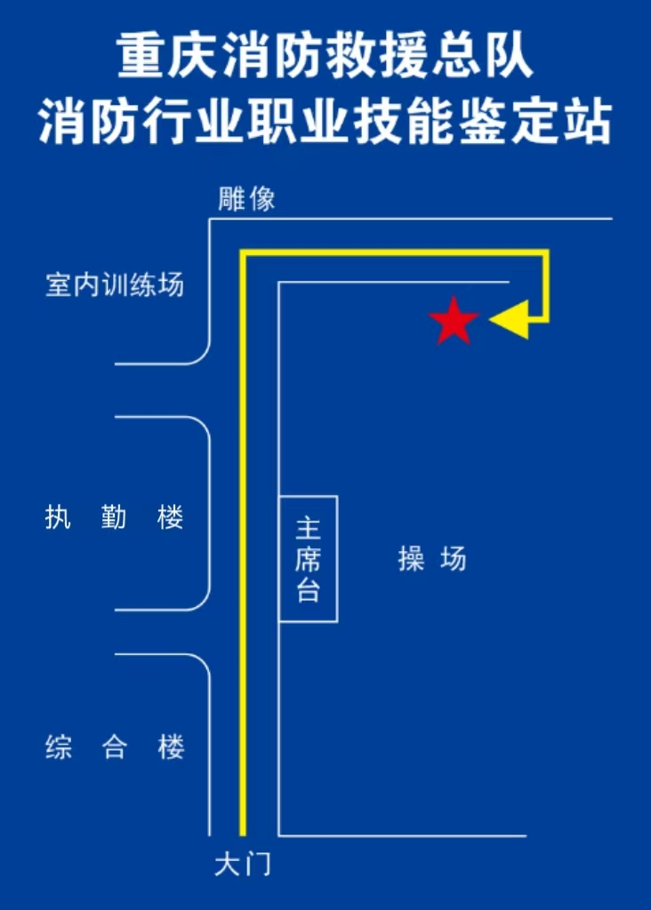

重庆消防救援总队消防行业职业技能鉴定站

